XVI Поволжская научная экологическая конференция школьников

Обучающиеся Государственного образовательного учреждения дополнительного образования детей «Республиканский Центр дополнительного образования детей» Куличкова Анна, Зимина Екатерина, Дарашкевич Люба приняли участие в XVI Поволжской научной экологической конференции школьников в г. Казани.
На конференцию приехало свыше 200 юных исследователей - экологов из республик Татарстан, Удмуртия, Мордовия, Ульяновской области, г. Нижнего Новгорода.
Работа на конференции проходила в 10 секциях, учащиеся защищали свои проекты, предлагали пути решения экологических проблем.
Жюри - ведущие специалисты Министерства экологии и природных ресурсов Республики Татарстан, ученые Института проблем экологии и недропользования АН РТ высоко оценили подготовку наших девушек.
По итогам конференции Дипломом Лауреата награждена Куличкова Анна, обучающаяся ГОУДОД «Республиканский Центр дополнительного образования детей», ученица 9 класса МОУ «Средняя общеобразовательная школа № 22» г.о. Саранск, в секции «Практическая природоохранная деятельность» за работу «Можжевельник в Саранске».
Зимина Екатерина обучающаяся ГОУДОД «Республиканский Центр дополнительного образования детей», ученица 9 класса МОУ «Средняя общеобразовательная школа № 34 с углубленным изучением отдельных предметов» г.о. Саранск награждена грамотой Министерства образования и науки Республики Татарстан, Почетной грамотой Института проблем экологии и недропользования Академии наук Республики Татарстан за содержательный исследовательский проект «Влияние освещенности и механического состава почвы на количество соцветий календулы».
Программа конференции включала экскурсию в Госмузей, посещение Кремля. Было время побродить по улицам Казани, знаменитой улицы Баумана, попробовать неповторимые национальные татарские сладости «Чак-чак», покататься на Казанском метро.
Участники конференции были размещены в загородном гостиничном комплексе «Регина», где в распоряжение детей был бассейн, вечером желающие могли покататься на коньках под звездным небом среди елей, укутанных снегом.
Мордовская делегация была участницей телепередачи «Доброе утро, Казань».

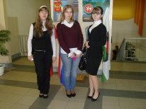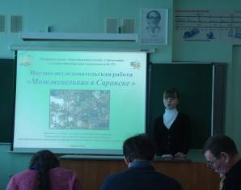
Делегация от Мордовии Лауреат Конкурса Куличкова Анна

